
Студията за приложни изкуства в гр. Първомай
откри самостоятелна изложба

На десетия ден на XXXVІІІ Майски културни тържества, в Деня на руската култура, Студията за приложни изкуства при Образцово „Народно читалище Св.св. Кирил и Методий – 1894 г. - гр. Първомай” с ръководител Зорка Каразапрянова откри своя самостоятелна изложба. За тържеството по откриване на изложбата бяха дошли кметът на общината Ангел Папазов, главният архитект на града Д. Спасов - възпитаник на Студията, Катя Николова – директор на Дирекция „Образование и култура” в Общинска администрация, много граждани.
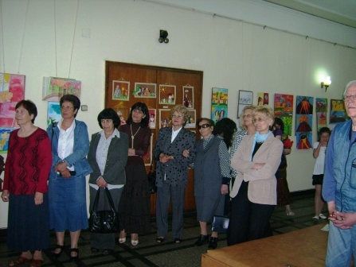
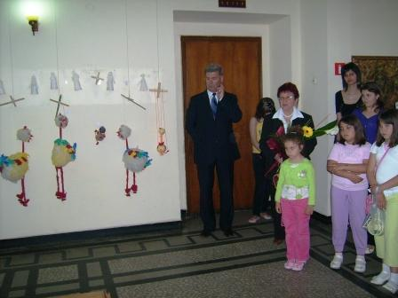
Малките приложници бяха наобиколили своята ръководителка и нетърпеливо очакваха момента на откриване на изложбата.
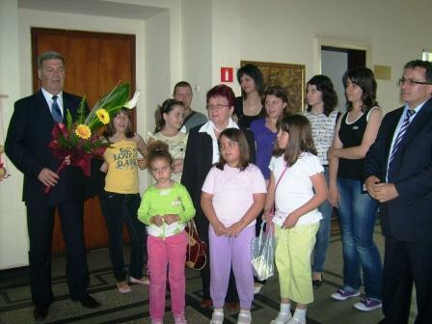
Председателят на читалището Иван Караславов в словото си по откриването сподели: „Дълъг е пътят на Студията за приложни изкуства с ръководител Зорка Каразапрянова. Възниква в миналото като кръжок по изобразително изкуство, през годините работи в Пионерския дом, в Общинския център за работа с деца, а от десет години е под покрива и под крилото на читалището в града.
Трудно е да се изброят наградите и отличията, завоювани от малките приложници на общински, регионални, национални и международни прояви.”
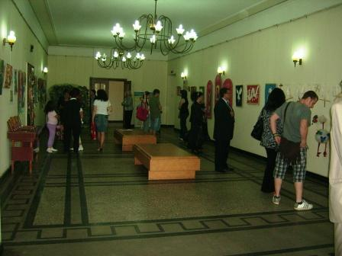
Изложбата впечатлява не само с нестандартността и оригиналността на идеите на експонатите, но и с ювелирността на изработката им.
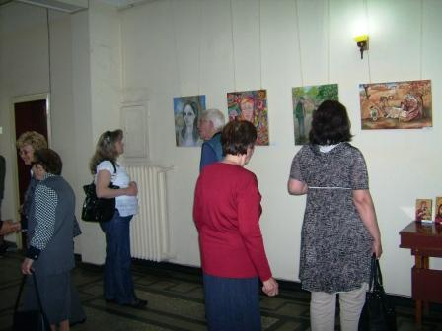
Над 30 са възпитаниците на г-жа Зорка Каразапрянова. Най – малките са на 6 години, а най – големите – на 19. Някои от тях в момента учат Мода и дизайн, но не прекъсват връзката си с приложната студия.
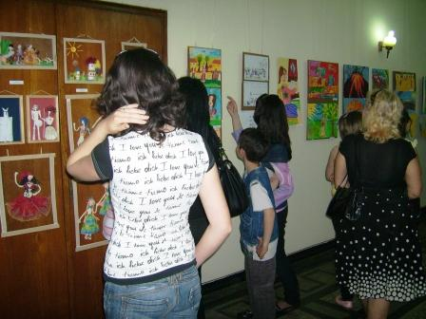
Тези талантливи деца заедно със своята ръководителка имат привилегията да бъдат канени и да участват всяка година в може би най – престижното артсъбитие - „Аполония” в гр. Созопол, където винаги са много високо оценявани.
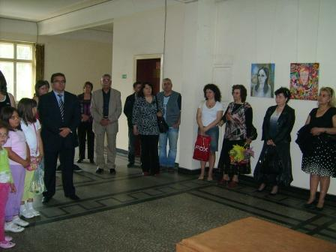
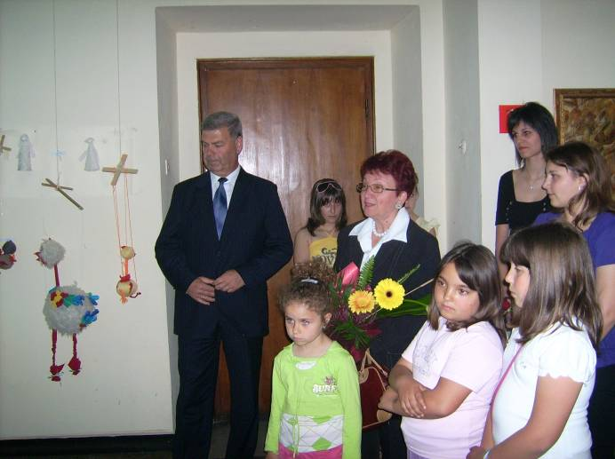
След пожеланията за ползотворна работа и очакванията на всички за още много бъдещи отличия, присъстващите разгледаха оригиналната изложба. Много признателност и цветя получи г-жа Каразапрянова от читалището, от граждани, от настоящи и бивши възпитаници.

